LIGNE A

Lundi et Jeudi
Navette Inter-Quartiers

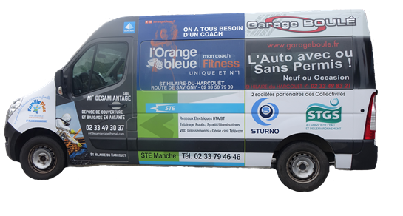
JUILLET 2022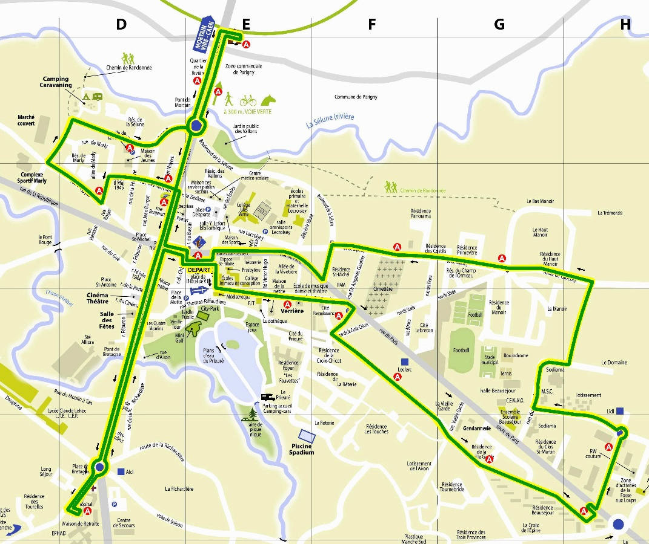
Transport d’une personne en fauteuil : tél la veille au 02 33 79 38 78
 |  | Heures de passage
N° | 18 ARRETS | Matin |  |  |  | Après-midi
Départ | Mairie (arrêt Manéo) | 8,00 | 9,22 | 10,44 |  | 13,30 | 15,00 | 16,30
1 | La Verrière | 8,03 | 9,25 | 10,47 | 0,03 | 13,33 | 15,03 | 16,33
2 | Parking du Cimetière rue de Paris | 8,07 | 9,29 | 10,51 | 0,05 | 13,37 | 15,07 | 16,37
3 | LECLERC Bld de Savigny | 8,11 | 9,33 | 10,55 | 0,04 | 13,41 | 15,11 | 16,41
4 | Résidence "La Vieille garde" | 8,14 | 9,36 | 10,58 | 0,03 | 13,44 | 15,14 | 16,44
5 | Village de santé | 8,21 | 9,43 | 11,05 | 0,06 | 13,51 | 15,21 | 16,51
6 | Fosse aux Loups POINT VERT | 8,25 | 9,47 | 11,09 | 0,05 | 13,55 | 15,25 | 16,55
7 | Le Manoir au rond point | 8,30 | 9,52 | 11,14 | 0,05 | 14,00 | 15,30 | 17,00
8 | Cimetière rue Lecroisey | 8,33 | 9,55 | 11,17 | 0,03 | 14,03 | 15,33 | 17,03
9 | Mairie (arrêt Manéo) | 8,39 | 10,01 | 11,23 | 0,06 | 14,09 | 15,39 | 17,09
10 | La Poste | 8,44 | 10,06 | 11,28 | 0,05 | 14,14 | 15,44 | 17,14
11 | Rue du 8 mai | 8,47 | 10,09 | 11,31 |  | 14,17 | 15,47 | 17,17
12 | Marly Boulevard de la Sélune | 8,50 | 10,12 | 11,34 | 0,04 | 14,20 | 15,50 | 17,20
13 | Rond Point de Parigny R 977 | 8,56 | 10,18 | 11,40 | 0,06 | 14,26 | 15,56 | 17,26
14 | Maison Médicale de Parigny | 9,01 | 10,23 | 11,45 | 0,05 | 14,31 | 16,01 | 17,31
15 | Les Hirondelles RD 977 | 9,06 | 10,27 | 11,49 | 0,04 | 14,35 | 16,05 | 17,35
16 | La Poste | 9,08 | 10,29 | 11,51 |  | 14,37 | 16,07 | 17,37
17 | Hôpital (côté EHPAD) | 9,14 | 10,35 | 11,57 | 0,08 | 14,43 | 16,13 | 17,43
18 | Mairie (arrêt Manéo) | 9,19 | 10,41 | 12,01 | 0,06 | 14,48 | 16,18 | 17,48
LIGNE B au verso

LIGNE B

Navette Inter-Quartiers

JUILLET 2022
Mardi et Vendredi juin 2020
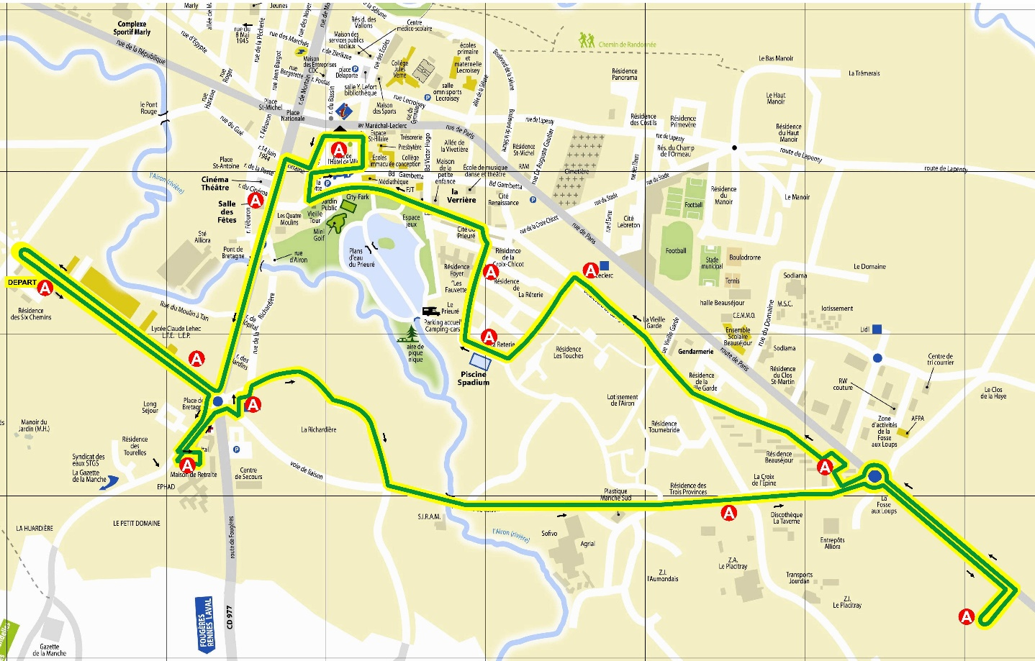
Transport d’une personne en fauteuil : tél la veille au 02 33 79 38 78
 |  | Heures de passage
N° | 13 ARRETS | Matin |  |  |  | Après-midi
Départ | Les six chemins | 9,00 | 10,00 | 11,00 |  | 14,00 | 15,00 | 16,00
1 | Hôpital (côté EHPAD) | 9,05 | 10,05 | 11,05 | 0,05 | 14,05 | 15,05 | 16,05
2 | Aldi sur le parking | 9,10 | 10,10 | 11,10 | 0,05 | 14,10 | 15,10 | 16,10
3 | Croix de l'Epine | 9,15 | 10,15 | 11,15 | 0,06 | 14,15 | 15,15 | 16,15
4 | LIDL zone commerciale | 9,21 | 10,21 | 11,21 | 0,05 | 14,21 | 15,21 | 16,21
5 | Village de santé | 9,25 | 10,25 | 11,25 | 0,06 | 14,25 | 15,25 | 16,25
6 | Résidence la vieille garde | 9,28 | 10,28 | 11,28 | 0,05 | 14,28 | 15,28 | 16,28
7 | Leclerc ( Bld de savigny) | 9,33 | 10,33 | 11,33 | 0,05 | 14,33 | 15,33 | 16,33
8 | Piscine | 9,38 | 10,38 | 11,38 | 0,03 | 14,38 | 15,38 | 16,38
9 | Cité du prieuré ( les fauvettes) | 9,41 | 10,41 | 11,41 | 0,06 | 14,41 | 15,41 | 16,41
10 | Mairie (arrêt Manéo) | 9,46 | 10,46 | 11,46 | 0,04 | 14,46 | 15,46 | 16,46
11 | Salle des fêtes | 9,51 | 10,51 | 11,51 | 0,05 | 14,51 | 15,51 | 16,51
12 | Lycée Technique (arrêt manéo) | 9,56 | 10,56 | 11,56 | 0,02 | 14,56 | 15,56 | 16,56
13 Les six Chemins 9,59 10,59 11,59 14,59 15,59 16,59
LIGNE A au verso

